Лауреат 2014 года Нововилговского сельского поселения

13 марта 2015 года в МУ Нововилговский Дом Культуры прошла торжественная церемония «Лауреат 2014 года Нововилговского сельского поселения».

На церемонии были выдвинуты одиннадцать кандидатур на звание лауреата, в их число вошла Балашова Виктория Викторовна – воспитатель МДОУ детский сад № 6 «Светлячок» п. Новая Вилга.

Звание Лауреата года Нововилговского сельского поселения ей было присвоено за многолетний и добросовестный труд в воспитании и развитии детей дошкольного возраста, за высокое педагогическое мастерство.

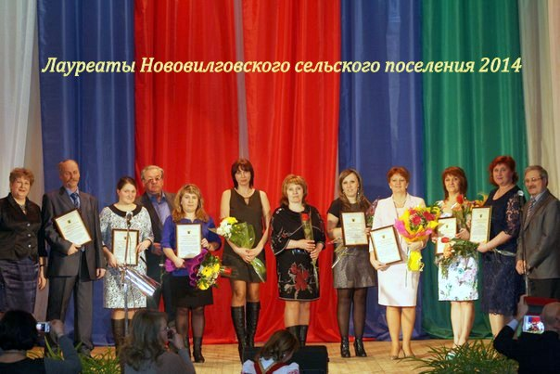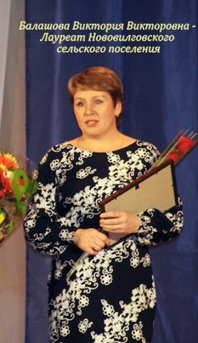

И это действительно заслуженная награда, ведь Виктория Викторовна работает воспитателем в детском саду 22 года, имеет первую квалификационную категорию. За период работы в ДОУ зарекомендовала себя как инициативный, творческий педагог, использующий в работе инновационные методики, методы и приемы работы с дошкольниками. Помимо основной работы с детьми с 2005 года педагог ведёт методическую работу детского сада, совмещая работу старшего воспитателя.

Профессиональные знания Виктории Викторовны совпадают с увлеченностью педагогической деятельностью, это делает ее работу интересной, насыщенной и результативной. Приоритетным направлением ее деятельности является «Развитие творческого воображения детей дошкольного возраста». Углубленная работа по данной проблеме способствовала достижению следующих результатов:
- у детей значительно растёт уровень творческого воображения;
- расширяется и обогащается словарный запас;
- увеличивается интерес к изо деятельности.
Исполняя обязанности старшего воспитателя, Виктория Викторовна проявила себя как ответственный, грамотный, требовательный, профессионально-компетентный педагог. Она обладает широким кругозором, интересуется педагогическими новинками, новыми технологиями. Как старший воспитатель оказывает помощь педагогам ДОУ в разработке и внедрении современных педагогических технологий.
Виктория Викторовна талантливый и артистичный педагог. На утренниках в ДОУ она радует детей исполнением различных ролей. Воспитателя характеризует эмоциональное, теплое, доброжелательное отношение к детям. Она умело организует работу с родителями с целью взаимодействия по вопросам воспитания и обучения. Родители активно участвуют в совместных праздниках, выставках, проектах, а так же в развитии материально-технической базы группы.
Виктория Викторовна пользуется заслуженным уважением педагогического коллектива, родителей, любовью детей.

